中国铁矿石价格指数（CIOPI）

中国钢铁工业协会 2014年12月23日印发

一、进口铁矿石价格（OPI）

12月23日，**直接进口**铁矿石62%品位干基粉矿到岸价格为66.56美元/吨，环比每吨下降1.67美元，降幅为2.45%；当月平均价格为68.96元/吨。

12月23日，**现货贸易**进口铁矿石62%品位干基粉矿人民币含税价格为512.46元/吨，环比每吨下降9.27元，降幅为1.78%，当月平均价格为531.73元/吨。

12月23日，**直接进口**铁矿石58%品位干基粉矿到岸价格为57.63元/吨，环比每吨下降1.71美元，降幅为2.88%；当月平均价格为60.42美元/吨。

12月23日，**现货贸易**进口铁矿石 58%品位干基粉矿人民币含税价格为443.73元/吨，环比每吨下降10.16元，降幅为2.24%，当月平均价格为462.94元/吨。

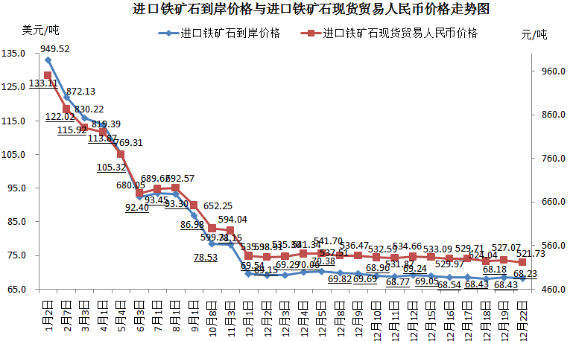

二、国产铁矿石价格

12月23日，国产铁矿石62%品位干基铁精矿含税价格为625.78元/吨，环比持平。比进口铁矿石高113.32元/吨，升高幅度为22.11%；当月平均价格为636.82元/吨，比进口铁矿石高105.09元/吨，升高幅度为19.76%。

12月23日，国产铁矿石65%品位干基铁精矿含税价格为689.00元/吨，环比持平，当月平均价格为702.14元/吨。

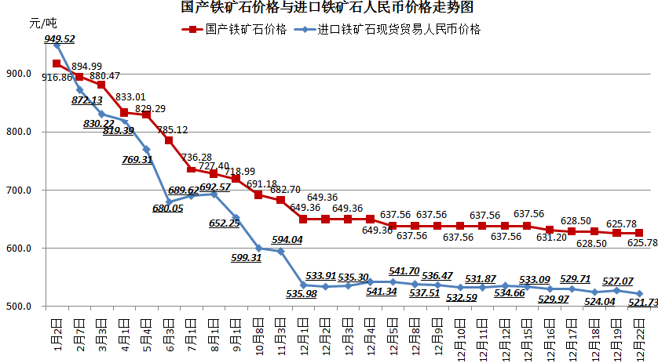

三、中国铁矿石价格指数（CIOPI）

12月23日，中国铁矿石价格指数（CIOPI）245.42点，环比下降4.26点，降幅为1.70%。其中：国产铁矿石价格指数为243.20点，环比持平；进口铁矿石价格指数为246.43点，环比下降6.18点，降幅为2.45%。

